Хобобо — развитие, обучение и развлечение детей | www.hobobo.ru

Сказания о героях

Керинейская лань (Четвертый подвиг)

Историю о лани, что обитает в стране Аркадии, поведал Эврисфей Гераклу. Животное это было посланное как наказание людям от богини Артемиды. Бегал неутомимый зверь по землям и опустошал их, принося в поселения голод и засухи.
Согласно древнегреческим мифам, Керинейская лань по требованию царя Милен должна быть доставлена к нему живой. Это и стало четвертым подвигом сына Зевса.
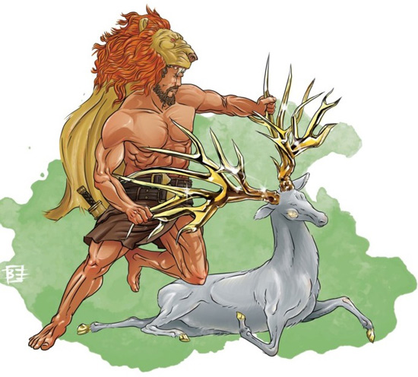
Животное имело неземную красоту. Ноги её были вылиты из красной меди, а голову украшали золотые рога. Скорость её сравнима с ветром. Носился зверь по полям и дорогам Аркадии и даже взглядом преследовать его было сложно.
В течение года убегала лань от Геракла. Неутомимый зверь то и дело перепрыгивал горы, переплывал бушующие воды или преодолевал глубокие провалы. С каждым днем удалялся герой в своей погоне все ближе к северному краю земли. У страны Гипербореи остановилось животное и Геракл попытался ухватить его, но лань извернулась и не дала герою даже коснуться её тела. Преследование возобновилось в новом направлении. Только вернувшись в Аркадию, смог полубог настигнуть зверя.
Пришлось ему воспользоваться своим луком и стрелами. После того, как керинейская лань была ранена в ногу, сын Зевса смог её остановить. Погрузил он связанную добычу на плечи и, казалось бы, уже выполнил Геракл третий подвиг, и только отправился в путь, как богиня Артемида – покровительница плодородия – появилась перед полубогом.
Разгневанная, она сказала:
– Зачем ты поймал мою прекрасную лань? Ты должен знать, что этот зверь принадлежит мне! Как осмелился ты оскорбить меня, связав моё любимое животное? Не знал ли ты ранее, что оскорблений я не прощаю? Неужели ты возомнил, что стал сильней богов?
С почтением склонился герой перед богиней и произнёс, не поднимая головы:
– О, могучая, не злись на меня, Геракла. Не посмел бы я оскорбить вечных богов, восседающих на великой горе Олимп. Я показывал свое почтение жителям небес богатыми жертвоприношениями и не думал даже считать себя равным. Не по своему желанию я поймал керинейскую лань. Царь Милен – Эврисфей – повелел принести это чудесное животное. Боги дали наставление мне верно служить ему и не могу я воспрепятствовать этому.
Артемида выслушала и милосердно простила героя. Доставлена была керенейская лань в Милены, свершился 4 подвиг Геракла. После этого Эврисфей приказал ему исполнить следующее геройство – избавить людей от эриманфийского вепря. Дикий зверь разорял поля, вытаптывал сады и взбудораживал землю, делая её непригодной для посева.

